Skötseltips för julstjärnor

De 6 vanligaste misstagen med julstjärnor – så undviker du dem
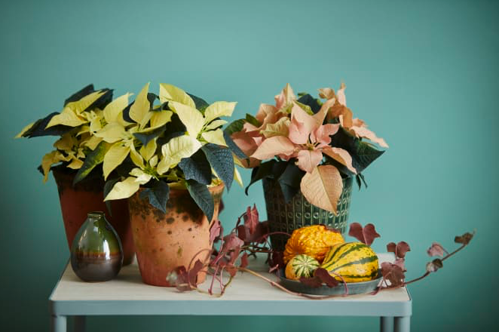

Tillhör du dem som har misslyckats med julstjärnor? Har den fina julstjärnan som du valde i butiken tappat bladen, blivit gul eller hängig när den väl kommit hem? Lugn, vi hjälper dig att lyckas! Julstjärnan är en växt som kräver lite extra kärlek och omvårdnad för att trivas. Följ våra råd så kommer julstjärnan att stråla hela advent! En av förklaringarna till att julstjärnor inte alltid trivs är att de kommer från Mexiko och egentligen är anpassade till ett varmt och soligt klimat.
1. För kallt i butiken
Julstjärnan är känslig för låga temperaturer och drag, välj därför exemplar som stått väl skyddade i butiken. Köp aldrig plantor som säljs utomhus!
Titta redan i butiken extra noga på hur plantan ser ut. Friska gröna blad under de färgrika högbladen samt knoppiga gulgröna blommor visar att det är ett bra exemplar. Blommorna på julstjärnan är inte de färgglada högbladen utan de små gula blommorna i dess mitt.
Kontrollera om plantan är väldigt torr eller genomblöt. I så fall har plantan inte blivit regelbundet vattnad och rotskador kan ha uppstått.
2. Julstjärnan blir kall på vägen hem
Om det är kallt ute när julstjärnan ska transporteras hem är det risk för att köldskador uppstår på vägen hem. Se därför till att julstjärnan är väl inpackad under transporten. Några lager tidningspapper fungerar fint.
3. För mörk placering
En julstjärna som placeras för mörkt trivs dåligt. Istället vill den stå ljust och i normal rumstemperatur. Söder-, väster- och österfönster fungerar utmärkt. Den ideala temperaturen är plus 20 grader.
Ska julstjärnan placeras långt in i rummet kan det vara bra att ge lite extra ljus från en växtlampa.
4. För mycket vatten
När det handlar om vattning av julstjärnan gäller ”less is more”: små regelbundna doser av ljummet vatten är bra. Vattna gärna med svag näringslösning så håller färgen längre. Undvik "våta fötter" där kvarstående vatten finns kvar i ytterkrukan eller fatet. Häll alltid av överflödigt vatten och låt jordytan torka ut lite mellan vattningarna.
5. För lite vatten
Glömmer du att vattna julstjärnan visar den tydligt sitt missnöje genom att sloka med bladen. Vattna upp den igen och om inte cellerna eller rötterna har skadats kommer den att resa sig igen. Det finns numera fina självvattnade glaskulor som du kan sätta i krukan om du vet med dig att du är dålig på att komma ihåg att vattna. Minijulstjärnor som står i små krukor behöver vattnas oftare än de som står i större krukor. Ta gärna en titt på dem varje dag och känn efter om jorden är lagom fuktig.
6. Dragigt och kallt läge
Julstjärnor tycker inte om när det drar kallt. Trivs inte din julstjärna trots att den står ljust och får lagom mycket vatten kan du prova att flytta den till en mer skyddad och dragfri plats. Julstjärnan klarar att stå nära värmekällor som element.

Film och instruktioner
För att hjälpa dig ytterligare har vi tagit fram enkla skötselanvisning samt en skötselfilm. Lycka till!
Ladda ner skötselinstruktioner här:
Se skötselfilm och dela den gärna!

För mer information och inspiration om julstjärnor, besök
www.stars-for-europe.com eller www.blomsterframjandet.se
Här hittar du också bilder för gratis nerladdning. Användning av text och bilder är gratis vid omnämnande av Blomsterfrämjandet/Stars for Europe; var god förmedla en kopia.
Presskontakt:
Blomsterfrämjandet, Livlandsgatan 111, 122 37 Enskede, info@blomsterframjandet.se
Malin Hidesäter 0736 585 818 & Erika Wallin 0708 690 567
Stars for Europe
Stars for Europe (SfE) är ett marknadsföringsinitiativ som grundades av de europeiska julstjärneförädlarna Dümmen Orange och Selecta One, och som stöds av Beekenkamp B.V. och MNP Flowers. Initiativet skapades år 2000 med målet att främja och säkerställa långsiktig europeisk julstjärneförsäljning. Stars for Europe-aktiviteter förekommer idag i 16 europeiska länder. I Sverige och fem andra länder stöds marknadsaktiviteterna av EU inom kampanjen "Stars Unite Europe".

